|  |  |
| --- | --- |
| **СОСТАВ ПРОЕКТА** | |
| **№ тома** | **Наименование** |
| 1 | Основная (утверждаемая) часть проекта планировки территории |
| **2** | **Материалы по обоснованию проекта планировки территории** |
| 3 | Основная (утверждаемая) часть проекта межевания территории |
| 4 | Материалы по обоснованию проекта межевания территории |
| 5 | Исходно-разрешительная документация |

|  |  |
| --- | --- |
|  | **Содержание** |
|  | **Текстовая часть:** |
| 1. | Общие данные |
| 2. | Размещение территории проектирования в планировочной структуре |
| 3. | Изменения в проект планировки с проектом межевания территории |

1. **ОБЩИЕ ДАННЫЕ.**

Настоящий проект разработан на основании Распоряжения Комитета по архитектуре и градостроительству от 30 ноября 2017 года №1205 «О подготовке проекта внесения изменений в проект планировки с проектом межевания территории, расположенной по адресу: Ленинградская область, Всеволожский муниципальный район, Заневское сельское поселение, дер. Янино-1, северо-восточная часть, утверждённый постановлением администрации МО «Заневское сельское поселение» от 22.01.2013 №14».

Изменения в утверждённый проект планировки и проектом межевания территории вносятся в части изменения функционального назначения объектов капитального строительства, характеристик планируемого развития территории, транспортного обслуживания и инженерно-технического обеспечения.

1. **РАЗМЕЩЕНИЕ ТЕРРИТОРИИ ПРОЕКТИРОВАНИЯ В ПЛАНИРОВОЧНОЙ СТРУКТУРЕ**

В соответствии с правилами землепользования и застройки территории муниципального образования «Заневское городское поселение» Всеволожского муниципального района Ленинградской области, утверждённых Решением Совета Депутатов муниципального образования «Заневское сельское поселение» № 13 от 25.04.2014г. территория проектирования расположена в территориальной зоне Ж-4.1. – Зона застройки среднеэтажными жилыми домами.

**Фрагмент карты градостроительного зонирования территории**

**МО «ЗАНЕВСКОЕ ГОРОДСКОЕ ПОСЕЛЕНИЕ»**

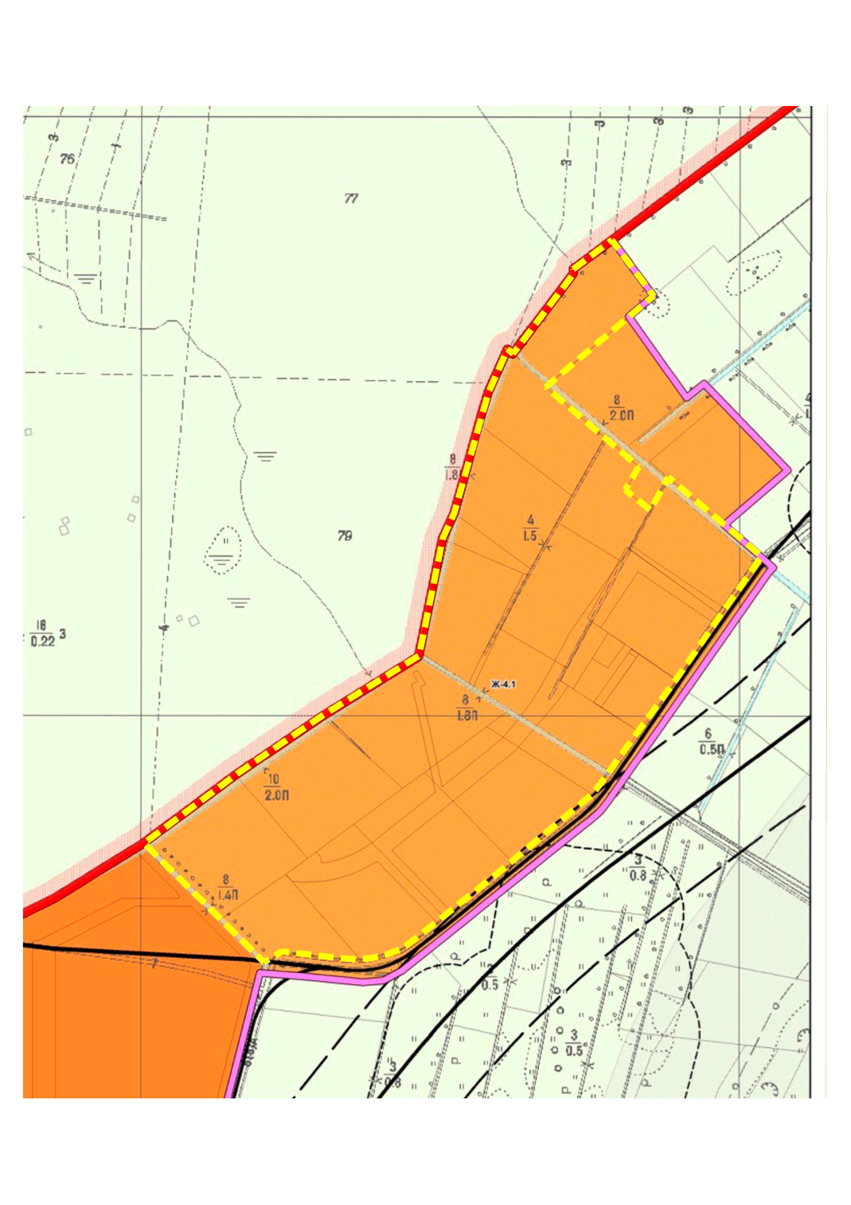



Karta-gradostroitelnogo-zonirovaniya-YAnino-1_pravka1ОСНОВНЫЕ ВИДЫ РАЗРЕШЁННОГО ИСПОЛЬЗОВАНИЯ

ЖИЛАЯ ЗАСТРОЙКА

* Среднеэтажные жилые дома;
* Малоэтажные (блокированные и секционные) жилые дома;

УЧРЕЖДЕНИЯ ОБРАЗОВАНИЯ

* Объекты детского дошкольного воспитания;
* Объекты начального и среднего общего образования;

УЧРЕЖДЕНИЯ ЗДРАВООХРАНЕНИЯ И СОЦИАЛЬНОГО ОБЕСПЕЧЕНИЯ

* Аптеки встроенные;
* Аптеки отдельностоящие;
* Амбулаторно-поликлинические учреждения встроенные;
* Амбулаторно-поликлинические учреждения отдельностоящие;

УЧРЕЖДЕНИЯ КУЛЬТУРЫ И ИСКУССТВА

* Объекты культуры и искусства, связанные с проживанием населения, встроенные;
* Объекты культуры и искусства, связанные с проживанием населения, отдельностоящие;

ФИЗКУЛЬТУРНО-СПОРТИВНЫЕ СООРУЖЕНИЯ

* Физкультурно-оздоровительные сооружения встроенные;
* Физкультурно-оздоровительные сооружения отдельностоящие;

ТОРГОВЛЯ И ОБЩЕСТВЕННОЕ ПИТАНИЕ

* Предприятия розничной торговли встроенные;
* Предприятия розничной торговли отдельностоящие;
* Предприятия общественного питания встроенные;
* Предприятия общественного питания отдельностоящие;

УЧРЕЖДЕНИЯ И ПРЕДПРИЯТИЯ БЫТОВОГО И КОММУНАЛЬНОГО ОБСЛУЖИВАНИЯ

* Предприятия бытового и коммунального обслуживания населения встроенные;
* Предприятия бытового и коммунального обслуживания населения отдельностоящие;

АДМИНИСТРАТИВНО-ДЕЛОВЫЕ И ХОЗЯЙСТВЕННЫЕ УЧРЕЖДЕНИЯ

* Органы некоммерческих организаций, связанных с проживанием населения (ТСЖ, жилищные кооперативы и тд.), жилищно-эксплуатационные службы);

ОБЪЕКТЫ ИНЖЕНЕРНОЙ ИНФРАСТРУКТУРЫ

* Объекты инженерно-технического обеспечения;

ПРОЧИЕ ОБЪЕКТЫ

* Автостоянки/гаражи для постоянного хранения индивидуального транспорта (надземные и подземные);
* Сады, скверы, бульвары общего пользования;
* Объекты гражданской обороны и предотвращения чрезвычайных ситуаций;

ВСПОМОГАТЕЛЬНЫЕ ВИДЫ РАЗРЕШЁННОГО ИСПОЛЬЗОВАНИЯ

* Площадки для отдыха детей и взрослых;
* Площадки для отдыха взрослых;
* Площадки для хозяйственных целей;
* Спортивные площадки;
* Автостоянки гостевые;

УСЛОВНО РАЗРЕШЁННЫЕ ВИДЫ ИСПОЛЬЗОВАНИЯ

* Амбулаторно-поликлинические учреждения отдельностоящие;
* Объекты культуры и искусства, связанные с проживанием населения, отдельностоящие;
* Физкультурно-оздоровительные сооружения отдельностоящие;
* Предприятия розничной торговли отдельностоящие;
* Предприятия общественного питания отдельностоящие;
* Предприятия бытового обслуживания населения отдельностоящие;
* Культовые здания;
* Предприятия по обслуживанию автомобилей (автозаправочные станции, станции технического обслуживания);
* Ветлечебницы (без содержания животных).

1. **ИЗМЕНЕНИЯ В ПРОЕКТ ПЛАНИРОВКИ С ПРОЕКТОМ МЕЖЕВАНИЯ ТЕРРИТОРИИ**

В соответствии с утверждённым проектом планировки и проектом межевания территории функциональное назначение объекта капитального строительства земельного участка № 8 (номер земельного участка по проекту планировки и проекту межевания территории) – «жилая малоэтажная застройка».

На основании Заключения о результатах публичных слушаний от 05.08.2013 года учтено изменение вида разрешенного использования земельного участка с кадастровым номером 47:07:1039001:2079 с «в целях жилищного строительства» на вид разрешенного использования «для строительства среднеэтажных жилых домов» - откорректировано функциональго назначение объекта строительства на земельном участке 8 на «Жилая среднеэтажная многоквартирная застройка».

Внесены изменения в части площади земельного участка №19 и функционального назначения объекта строительства на нем. Откорректированы: площадь с 9626 кв.м на 8101 кв.м., функциональное назначение с «резервуар чистой воды» на «жилая среднеэтажная многоквартирная застройка».

В соответствии с утверждённым проектом планировки и проектом межевания территории общая площадь жилых домов – 535257 кв.м.

На основании разрешений на строительстваизменены общие площади жилых домов на земельных участках №№1, 2, 6, 7, 8 и уточнены общие площади жилых домов на земельных участках 3, 11, 14, 19. Общая площадь всех жилых домов составляет – 622770 кв.м.

В соответствии с постановлением администрации МО «Заневское сельское поселение» Всеволожского муниципального района от 14.06.2013 №243 «о внесении изменений в Проект планировки и проект межевания территории дер. Янино-1 МО «Заневское сельское поселение» Всеволожского муниципального района Ленинградской области» общая площадь квартир составляет 396000 кв.м.

На основании полученных разрешений на строительства изменены общие площади квартир на земельных участках №№1, 2, 6, 7, 8 и уточнены общие площади квартир на земельных участках 3, 11, 14, 19. Общая площадь квартир составляет – 392340 кв.м.

Таким образом, данный проект изменений не повлечет увеличения жилищного фонда и нагрузки на социальные объекты.

Также взамен полузаглублённых встроенно-пристроенных паркингов в дворовом пространстве жилых групп, предусмотрено строительство 10 отдельно стоящих наземных автостоянок для постоянного хранения индивидуального транспорта на 300 машиномест каждый (земельные участки №№ 10, 21, 22, 23, 25, 26, 28, 29, 30, 31).

В соответствии с протоколом совещания у заместителя Председателя Правительства Ленинградской области по строительству М.И. Москвина от 16.03.2017 и протоколом совещания у заместителя Председателя Правительства Ленинградской области по строительству М.И. Москвина от 22.06.2017 в проекте учтено размещение пожарного депо на земельном участке № 27.

На основании письма администрации МО «Всеволожский муниципальный район» Ленинградской области от 06.12.2017 №8213/1.0-16 в проекте предусмотрено амбулаторно-поликлиническое учреждение на 380 посещений в смену на земельном участке № 24.

**Технико-экономические показатели предлагаемых объектов**

|  |  |  |  |  |  |
| --- | --- | --- | --- | --- | --- |
| № ЗУ | Функциональное назначение объекта строительства | Общая площадь зданий и сооружений, кв.м | Площадь помещений общего пользования, кв.м | Общая площадь квартиры, кв.м | Общая площадь встроенных помещений, кв.м |
| 1 | Жилая среднеэтажная многоквартирная застройка | 43250 | 14349,2 | 27750 | 1150,8 |
| 2 | Жилая среднеэтажная многоквартирная застройка | 34600 | 11269,25 | 22500 | 830,75 |
| 3 | Жилая среднеэтажная многоквартирная застройка | 7750 | 2882,3 | 4500 | 367,7 |
| 6 | Жилая среднеэтажная многоквартирная застройка | 37200 | 12137,2 | 24200 | 862,8 |
| 7 | Жилая среднеэтажная многоквартирная застройка | 126420 | 46358 | 78200 | 1862 |
| 8 | Жилая среднеэтажная многоквартирная застройка | 72350 | 24087,3 | 45000 | 3262,7 |
| 11 | Жилая среднеэтажная многоквартирная застройка | 61600 | 20930 | 39550 | 1120 |
| 14 | Жилая среднеэтажная многоквартирная застройка | 223400 | 76018 | 143350 | 4032 |
| 19 | Жилая среднеэтажная многоквартирная застройка | 16200 | 5670 | 7290 | 3240 |
|  | Итого | 622770 | 213701,25 | 392340 | 16728,75\* |

\* Площадь встроенных помещений относительно общей площади квартир составляет 4,3%.